华兰生物工程股份有限公司
年处理1800吨血液制品智能化生产车间及配套设施建设项目

建设项目环境影响评价公众参与说明

呈报单位：华兰生物工程股份有限公司
调查单位：华兰生物工程股份有限公司
二零二二年九月
1概述
华兰生物工程股份有限公司在新乡高新技术产业集聚区南环路设置南厂区，本项目在南厂区进行建设。
根据《环境影响评价公众参与办法》（2019.1.1），建设单位需要对报告进行公开的要求如下：
表1 建设单位需要对报告进行公开的要求
条款 | 内容
第九条  第一款 | 建设单位应当在确定环境影响报告书编制单位后7个工作日内，通过其网站、建设项目所在地公共媒体网站或者建设项目所在地相关政府网站（以下统称网络平台），公开下列信息：  （一）建设项目名称、选址选线、建设内容等基本情况，改建、扩建、迁建项目应当说明现有工程及其环境保护情况；  （二）建设单位名称和联系方式；  （三）环境影响报告书编制单位的名称；  （四）公众意见表的网络链接；  （五）提交公众意见表的方式和途径。
第九条  第二款 | 在环境影响报告书征求意见稿编制过程中，公众均可向建设单位提出与环境影响评价相关的意见。
第九条  第三款 | 公众意见表的内容和格式，由生态环境部制定。
第十条  第一款 | 建设项目环境影响报告书征求意见稿形成后，建设单位应当公开下列信息，征求与该建设项目环境影响有关的意见：  （一）环境影响报告书征求意见稿全文的网络链接及查阅纸质报告书的方式和途径；  （二）征求意见的公众范围；  （三）公众意见表的网络链接；  （四）公众提出意见的方式和途径；  （五）公众提出意见的起止时间。
第十条  第二款 | 建设单位征求公众意见的期限不得少于10个工作日。
第十一条  第一款 | 依照本办法第十条规定应当公开的信息，建设单位应当通过下列三种方式同步公开：  （一）通过网络平台公开，且持续公开期限不得少于10个工作日；  （二）通过建设项目所在地公众易于接触的报纸公开，且在征求意见的10个工作日内公开信息不得少于2次；  （三）通过在建设项目所在地公众易于知悉的场所张贴公告的方式公开，且持续公开期限不得少于10个工作日。
第十一条  第二款 | 鼓励建设单位通过广播、电视、微信、微博及其他新媒体等多种形式发布本办法第十条规定的信息。
第十九条 | 建设单位向生态环境主管部门报批环境影响报告书前，应当组织编写建设项目环境影响评价公众参与说明。公众参与说明应当包括下列主要内容：  （一）公众参与的过程、范围和内容；  （二）公众意见收集整理和归纳分析情况；  （三）公众意见采纳情况，或者未采纳情况、理由及向公众反馈的情况等。  公众参与说明的内容和格式，由生态环境部制定。
第二十条 | 建设单位向生态环境主管部门报批环境影响报告书前，应当通过网络平台，公开拟报批的环境影响报告书全文和公众参与说明。
第三十一条 | 对依法批准设立的产业园区内的建设项目，若该产业园区已依法开展了规划环境影响评价公众参与且该建设项目性质、规模等符合经生态环境主管部门组织审查通过的规划环境影响报告书和审查意见，建设单位开展建设项目环境影响评价公众参与时，可以按照以下方式予以简化：  （一）免予开展本办法第九条规定的公开程序，相关应当公开的内容纳入本办法第十条规定的公开内容一并公开；  （二）本办法第十条第二款和第十一条第一款规定的10个工作日的期限减为5个工作日；  （三）免予采用本办法第十一条第一款第三项规定的张贴公告的方式。
由上表可知，本项目位于依法批准设立的产业园区内，该产业园区已依法开展了规划环境影响评价公众参与且该建设项目性质、规模等符合经生态环境主管部门组织审查通过的规划环境影响报告书和审查意见，因此本项目免予开展本办法第九条规定的公开程序，相关应当公开的内容与第十条规定的公开内容一并公开。
本项目公开方式根据第三十一条及第十一条第一款通过网络平台（蓝天环境网）公开，并通过建设项目所在地公众易于接触的报纸《新乡日报》进行了公开，且在征求意见的5个工作日内报纸公开信息不少于2次详细情况如下：
本项目于2022年9月2日~2022年9月9日将第九条规定的内容及第十条第一款规定的公开内容一并进行了公开，公开网址http://henanlt.com/news/4_347，且本项目于2022年9月8日和9月9日在《新乡日报》上进行了征求意见稿全文公示，公示内容为：（一）环境影响报告书征求意见稿全文的网络链接及查阅纸质报告书的方式和途径；（二）征求意见的公众范围；（三）公众意见表的网络链接；（四）公众提出意见的方式和途径；（五）公众提出意见的起止时间。本项目根据第三十一条规定，将其10个工作日的期限减为5个工作日。
目前本项目正在按照第十九条规定组织编写建设项目环境影响评价公众参与说明。
目前本项目未进行到第二十条规定的阶段，到报批环境影响报告书前，将按规定通过网络平台，公开拟报批的环境影响报告书全文和公众参与说明。
综上所述，目前本项目进行的阶段内，已按照《环境影响评价公众参与办法》（2019.1.1）进行了公开，满足相关要求。

2环境影响评价信息公开情况
2.1公开内容及日期
本项目于2022年9月2日~2022年9月9日在蓝天环境网上进行了网络公示，公示内容如下：
华兰生物工程股份有限公司
年处理1800吨血液制品智能化生产车间及配套设施建设项目
环境影响报告书征求意见稿全文公示

华兰生物工程股份有限公司年处理1800吨血液制品智能化生产车间及配套设施建设项目环境影响评价工作已启动，根据《环境影响评价公众参与办法》（2019.1.1）要求，向公众公告以下信息。

一、建设项目概要
华兰生物工程股份有限公司南厂区厂址位于新乡高新技术产业集聚区南环路，项目生产规模为年处理1800吨血浆。
主要生产工序有：沉淀、离心、压滤、溶解、灭活、离子交换层析、超滤、纳滤、冻干、干热灭活等。

二、建设单位名称和联系方式
单位名称：华兰生物工程股份有限公司
联系人：李经理 电话：15660848909
地址：新乡高新技术产业集聚区华兰大道甲1号

三、承担评价工作的环境影响评价机构的名称和联系方式
评价单位：河南蓝天环境技术有限公司
评价单位地址：新乡市红旗区金穗大道与新二街交叉口靖业跨境贸易大厦
邮编：453000
联系人：杜工 联系电话：18613736737

四、环境影响评价的工作程序和主要工作内容：
工作程序：1、根据国家《建设项目环境保护分类管理名录》，确定环境影响评价文件类型；2、研究国家和地方的相关法律、法规、标准文件、技术文件并进行初步环境状况调查和工程分析；3、环境影响因素和评价因子筛选确定评价重点；4、确定评价等级和实施方案；5、开始环境现状调查同期进行工程分析和环境影响预测；6、评价环境影响；7、公众参与调查；8、给出评价结论并提出环保措施和建议。
主要内容：1、工程污染因素分析；2、环境影响预测与评价；3、污染防治措施论证； 4、厂址可行性分析等。

五、征求公众意见的主要事项
根据本项目建设地点、内容的简介，特征求公众和相关单位对项目建设的意见，如有疑问请拨打咨询电话。

六、公众提出意见的主要方式
公众可采取发传真、寄信或发电子邮件等书面形式将意见提交给建设单位或评价单位。
华兰生物工程股份有限公司年处理1800吨血液制品智能化生产车间及配套设施建设项目环境影响报告书征求意见稿全文在此公示并征求公众意见。受项目直接影响或间接影响的单位和个人以及关注项目的单位和个人均可至华兰生物工程股份有限公司门岗处查阅报告书纸质版，并直接索要公众意见表填写您的意见或在本网页下载填写。公众提出意见的起止时间为：2022年9月2日~2022年9月9日。

2.2公开方式
2.2.1网络
项目网络平台公示选择在蓝天环境网进行公示，并提供了公众参与意见表的索取和下载方式，网址为：http://henanlt.com/news/4_347，公示时间2022年9月2日～2022年9月9日，网络平台选取、公示时间和公示内容符合要求。公示截图如下：
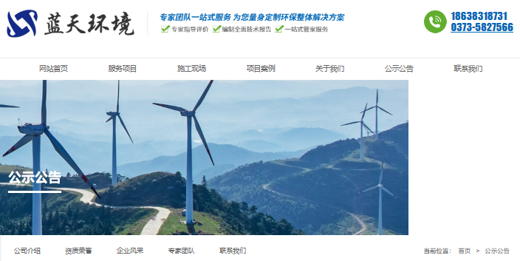
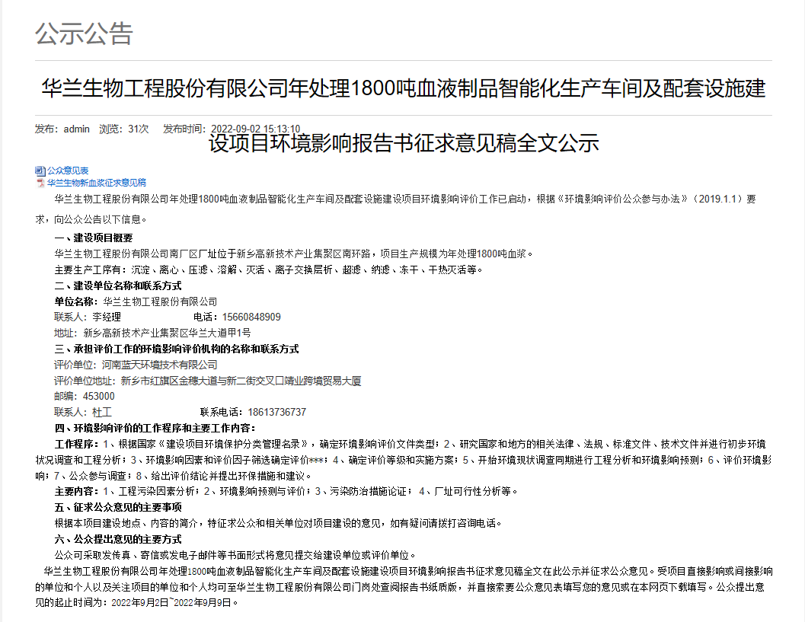
2.2.2报纸
为了便于公众及时得知项目公示情况，建设单位已于2022年9月8日和9月9日在《新乡日报》进行了信息公示，公示截图如下：
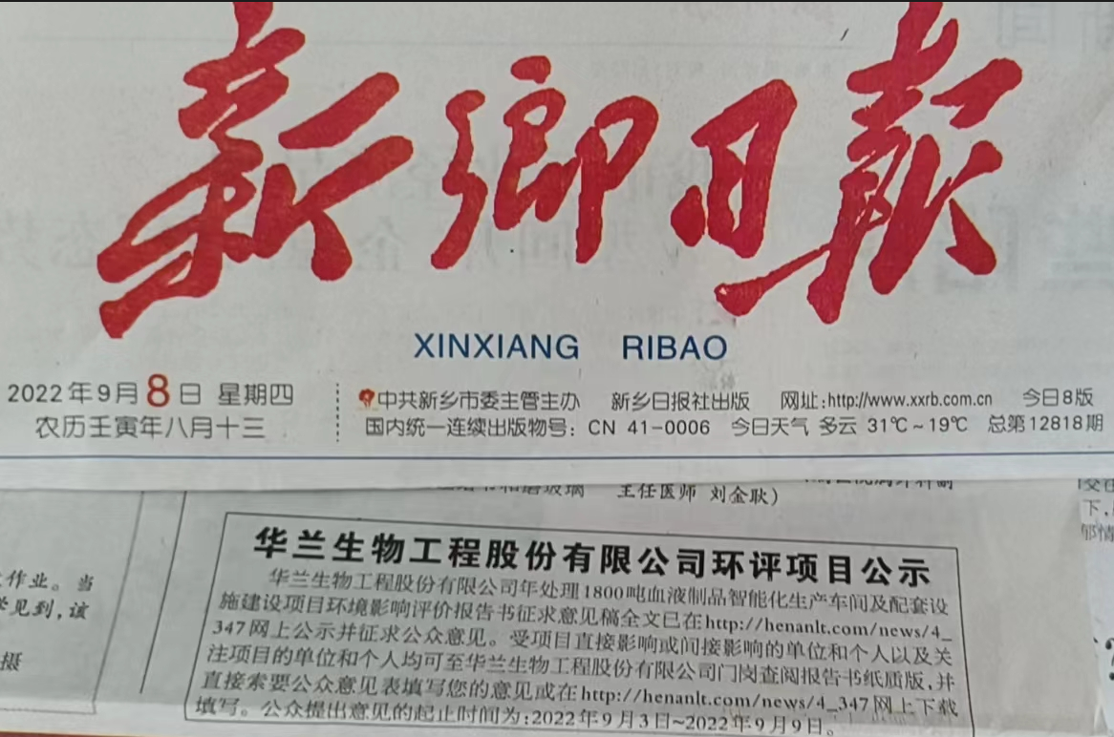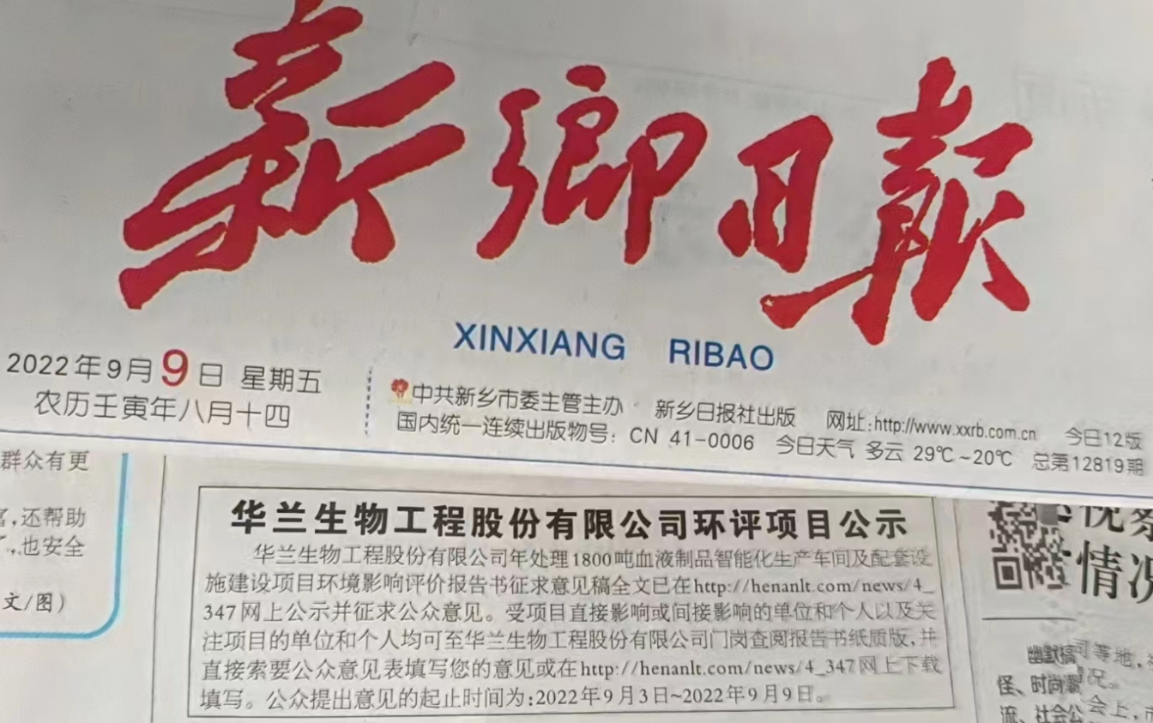
2.3查阅情况
本项目在华兰生物工程股份有限公司门岗放置有《华兰生物工程股份有限公司年处理1800吨血液制品智能化生产车间及配套设施建设项目环境影响报告书征求意见稿》纸质版报告，公众可于现场进行查阅，同时也可在蓝天环境网进行报告下载查阅。

2.4公众提出意见情况
目前征求意见稿公示已完成，无公众或单位提出意见，统计按照旧“公众参与暂行办法”公示期间的意见反馈，也无反对的意见。

3 公众意见处理情况
未收到公众对项目提出的意见反馈表。

4 报批前公开情况
目前本项目未进行到该阶段。
6 诚信承诺
我单位已按照《环境影响评价公众参与办法》要求，在《华兰生物工程股份有限公司年处理1800吨血液制品智能化生产车间及配套设施建设项目环境影响报告书》编制阶段开展了公众参与工作，在环境影响报告书中充分采纳了公众提出的与环境影响相关的合理意见，对未采纳的意见按要求进行了说明，并按照要求编制了公众参与说明。
我单位承诺，本次提交的《华兰生物工程股份有限公司年处理1800吨血液制品智能化生产车间及配套设施建设项目环境影响评价公众参与说明》内容客观、真实，未包含依法不得公开的国家秘密、商业秘密、个人隐私。如存在弄虚作假、隐瞒欺骗等情况及由此导致的一切后果由华兰生物工程股份有限公司承担全部责任。

华兰生物工程股份有限公司

